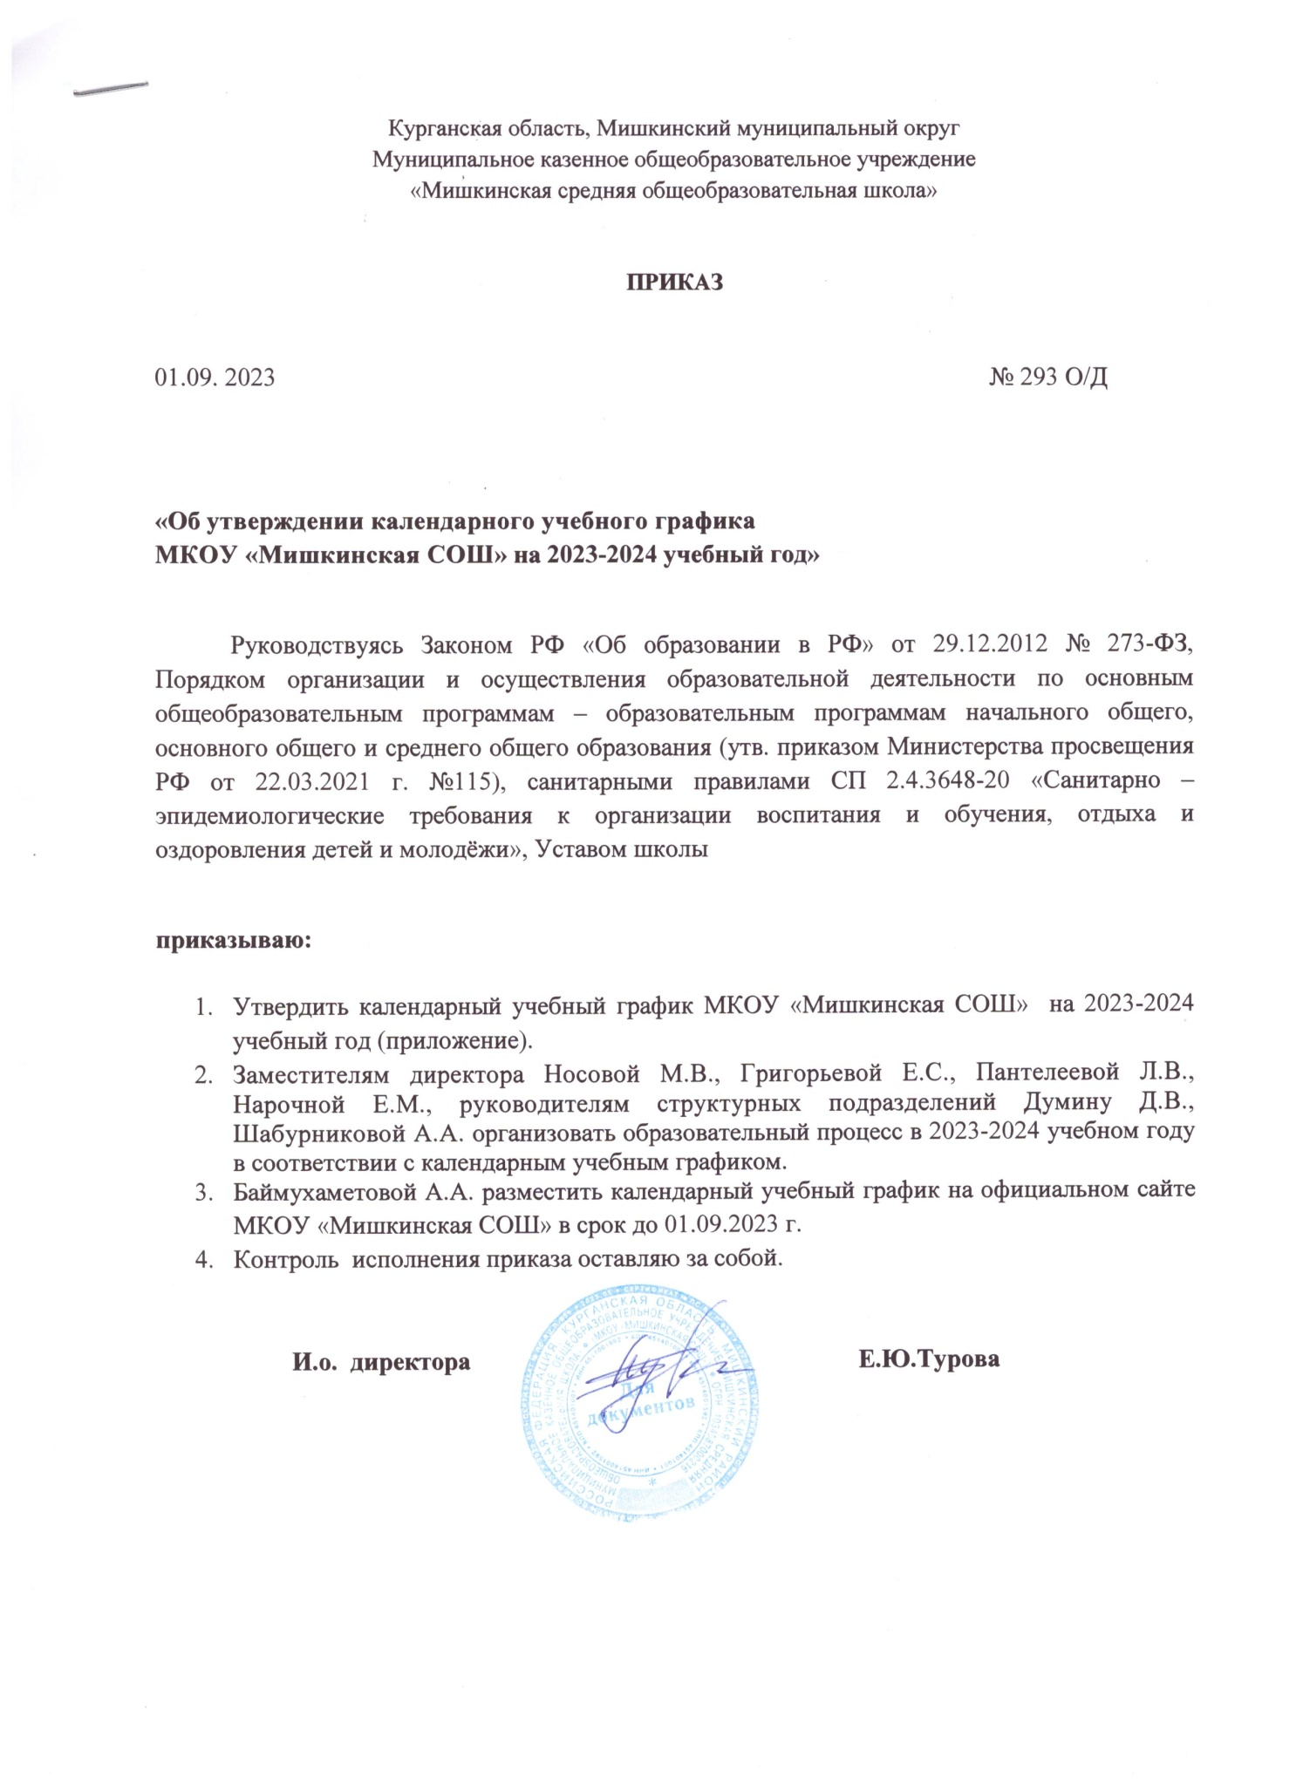

Приложение 1
к приказу МКОУ «Мишкинская СОШ»
от 01.09.2023 №293

Календарный учебный график МКОУ «Мишкинская СОШ»
на 2023 – 2024 учебный год

Календарный учебный график на 2023-2024 учебный год разработан на основе Федерального Закона РФ от 29 декабря 2012 года №273-ФЗ «Об образовании в Российской Федерации» (с изменениями). Календарный учебный график рассмотрен на заседании педагогического совета школы (протокол №1 от 31.08.2023 г.)

Регламентирование образовательного процесса на 2023-2024 учебный год

1.Продолжительность учебного года по классам

Начало учебного года – 01.09.2023 года
Окончание учебного года: 26.05.2024 года

2. Количество учебных недель в году

 | Кол-во недель
1 классы | 33
2 – 11 классы | 34

3. Форма обучения в 2023-2024 учебном году:

- очная, очно-заочная, заочная (в том числе в индивидуальной форме на основании заявления родителей (законных представителей) и врачебного заключения).

4. Проведение промежуточной аттестации

Освоение образовательной программы начального общего, основного общего и среднего общего образования сопровождается промежуточной аттестацией учащихся, проводимой в формах, определённых учебным планом, и в порядке, установленном Положением о формах, периодичности и порядке текущего контроля успеваемости и промежуточной аттестации учащихся без прекращения образовательного процесса.

9. Проведение государственной итоговой аттестации в 9 и 11 классах

Сроки проведения государственной итоговой аттестации учащихся в 9, 11 классах устанавливаются Министерством просвещения Российской Федерации.

6. Продолжительность учебных четвертей и каникул в 2023 – 2024 учебном году

Классы | Продолжительность  1 четверти | Продолжительность осенних каникул | Продолжительность  2 четверти | Продолжительность зимних каникул | Продолжительность  3 четверти | Дополнительные каникулы | Продолжительность весенних каникул | Продолжительность  4 четверти | Итого за год
 |  |  |  |  |  |  |  |  | Учебных недель | Дней каникул
1 классы | 01.09.2023 –27.10.2023  8 недель (41 день) | 28.10.2023-05.11.2023  9 дней | 06.11.2023-29.12.2023  8 недель  (39 дней) | 30.12.2023-  08.01.2024  10 дней | 09.01.2024-22.03.2024  10 недель  (48 дней) | 10.02.2024-18.02.2024  9 дней | 23.03.2024-  31.03.2024  9 дней | 01.04.2024-  26.05.2024  7 недель  (37 дней) | 33 недели  (165 дней) | 37 дней
2-11 классы | 01.09.2023 –27.10.2023  8 недель (41 день) | 28.10.2023-05.11.2023  9 дней | 06.11.2023-29.12.2023  8 недель  (39 дней) | 30.12.2023-  08.01.2024  10 дней | 09.01.2024-22.03.2024  11 недель  (53 дня) |  | 23.03.2024-  31.03.2024  9 дней | 01.04.2024-  26.05.2024  7 недель  (37 дней) | 34 недели  (170 дней) | 28 дней

Летние каникулы:
1-8, 10 классы – с 27.05.2024 года по 31.08.2024 года.
9,11 классы – начало летних каникул по завершению государственной итоговой аттестации, окончание – 31.08.2024 года.

Дополнительные дни отдыха, связанные с государственными праздниками:
6 ноября 2023 года «День народного единства» (перенос с 4 ноября), 23 февраля 2024 года – «День защитника Отечества», 8 марта 2024 года – «Международный женский день», 1 мая 2024 года – «День весны и труда», 9, 10 мая – «День Победы» (перенесён с 6 января 2024 года).

